20. listopadu 2026 v 18:00 pořádáme v Městském divadle Znojmo již osmé charitativní představení. Celý výtěžek půjde na konto Nadace policistů a hasičů.
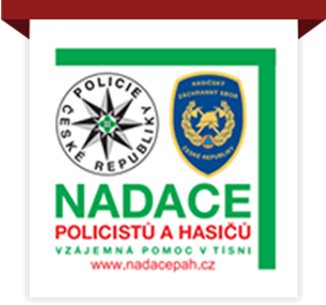
Kde se koná: Městské divadlo Znojmo
Kdo nám zahraje: Divadelní spolek Rotunda
Co nám zahrají: Dům rozkoše
Autor: Norm Foster
Termín: 20.11. 2026 v 18:00
Cena vstupenky: 360 Kč
Celý výdělek z představení bude věnován "Nadaci Policistů a Hasičů".
Nadaci lze podpořit i zakoupením „imaginárního lístku“ bez účasti na divadle.
Lísky lze objednat na e-mailové adrese: radek.chromy@hzscr.cz , nebo telefonicky: 950645118, 724195103.

